FMPFM

Atividade Pontuada - CIENCO – nível 1

FUNDAMENTOS DA LÓGICA

Leonardo Araujo

1) Crie a representação simbólica da seguinte proposição composta, que utiliza as proposições p e q: “José resolve exercícios de Álgebra e Maria não resolve exercícios de Geometria”. Construa o Diagrama de Venn.

**R:** p: José resolve exercícios de Álgebra;

q: Maria não resolve exercícios de geometria

|  |  |  |
| --- | --- | --- |
| **p ^ q** | | |
| p | q | p ^ q |
| v | v | v |
| v | f | f |
| f | v | f |
| f | f | f |

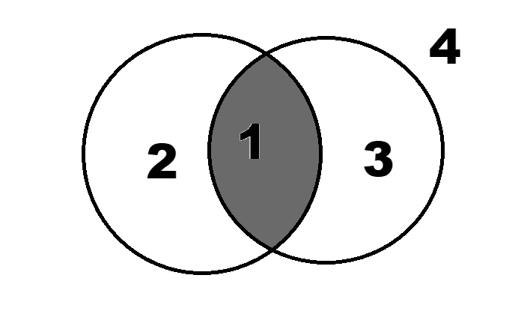

2) Analise a seguinte construção da tabela-verdade, qual é a formula atômica que substitui o ponto de interrogação:  
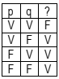

a) ~p ∧ q

b) p ∧ ~q

***X***c) ~p v ~q

d) p v q

3) Considerando o período: “Se é um dia de pico e o tempo máximo de espera na fila de uma agência bancária não superou trinta minutos, então a agência bancária não pode ser alvo de reclamação junto ao Procon”, faça a representação lógica que lhe está corretamente associada.

Construa a Tabela Verdade, faça sua classificação. E Crie o diagrama de Venn.

p: Um dia de pico

q: superou 30 minutos

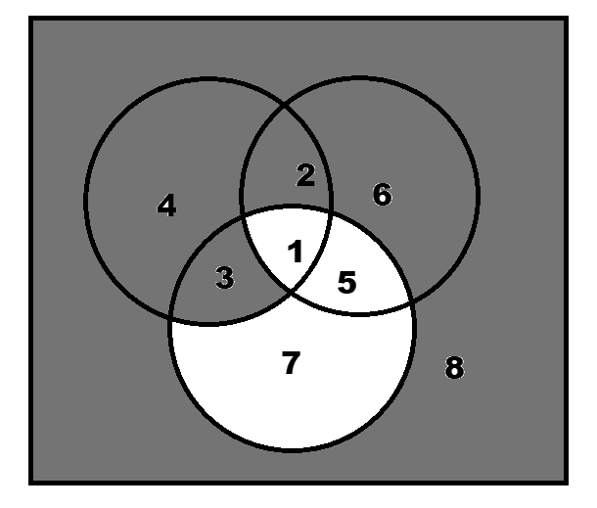r: Não pode ser alvo de reclamação ao procon.

|  |  |  |  |  |  |
| --- | --- | --- | --- | --- | --- |
| **(p ^ ~q) → r** | | | | | |
| p | q | r | ~q | (p ^ ~q) | (p ^ ~q) → r |
| v | v | v | f | f | f |
| v | v | f | f | f | v |
| v | f | v | v | v | v |
| v | f | f | v | v | v |
| f | v | v | f | f | f |
| f | v | f | f | f | v |
| f | f | v | v | f | f |
| f | f | f | v | f | v |

4) Que regra de inferência é ilustrada pelo argumento dado?

a) Se Russell é o autor, então o livro é de Inteligência Artificial. Mas o livro não é de Inteligência Artificial. Portanto, Martins não é o autor.

R: Silogismo Hipotético

b) Se a empresa falir, todos os seus ativos têm que ser confiscados. A empresa faliu. Segue que todos os seus bens tem que ser confiscados.

R: Modus Ponnens

c) O cavalo tem um pelo sedoso e adora correr. Portanto, o cavalo adora correr.

R: Simplificação

d) Se José é um bom engenheiro de software, então ele é um bom desenvolvedor. Se José é um bom desenvolvedor, então ele é um bom arquiteto de software. Portanto, se José é um bom engenheiro de software, então ele é um bom arquiteto de software.

R: Silogismo Hipotético